**OBISK V FABRICI DI ROMA**

Delegacija IPA RK Gorenjske se je na povabilo IPA Istre, med 20. in 25. aprilom 2016, udeležila srečanja v Fabrici di Roma. IPA Istra že vrsto let dobro sodeluje s sekcijo A.N.P.S. Sezione Prefetto Vincenzo Parisi Fabrica di Roma. Gre namreč za združenje mestne policije.

Razlog obiska je bila proslava ob 30. obletnici delovanja sekcije A.N.P.S. Prisotne so bile še delegacije iz IPA Istre, IPA Esslingena iz Nemčija in IPA Krapkowice iz Poljske.

Zelo prijazni gostitelji so nam pokazali veliko znamenitosti iz zgodovine, ki jih v Rimu oziroma njenem območju ne manjka. Obiskali smo staro mesto Civita di Bagnoregio (Viterbo), v bližini mesta Fabrica di Roma smo si ogledali nekropole iz obdobja starih Etruščanov.

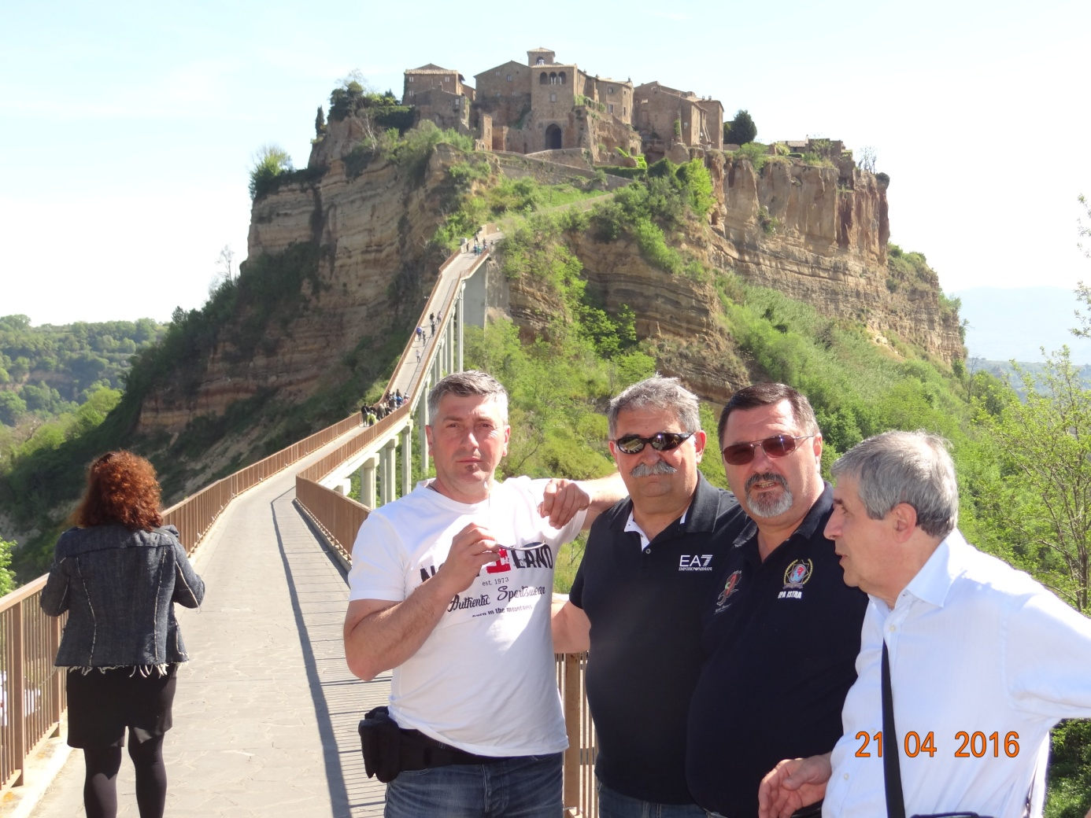

Prijetno nas je presenetil duhovnik iz Fabrice di Roma, Don Chicco, ki nam je pripravil tipično sredozemsko kosilo. Organiziral je tudi ogled Vatikana in muzeja. Kljub temu da so se vile nepregledne vrste za vstop v Vatikan, nam ni bilo potrebno čakati, saj so nas sprejeli na službenem vhodu in popeljali v notranjost.

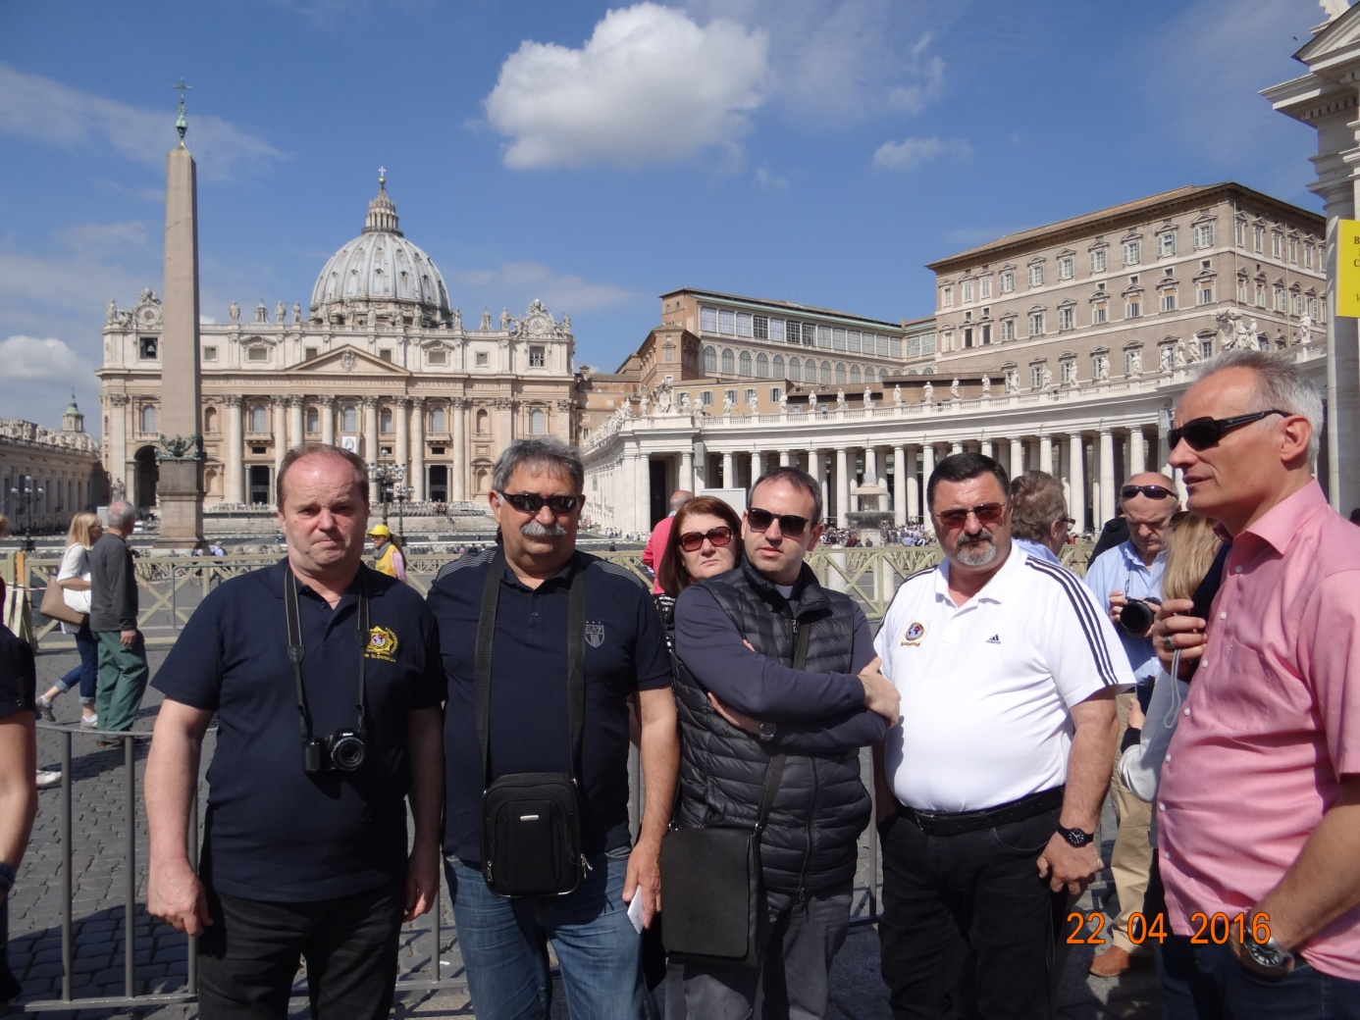 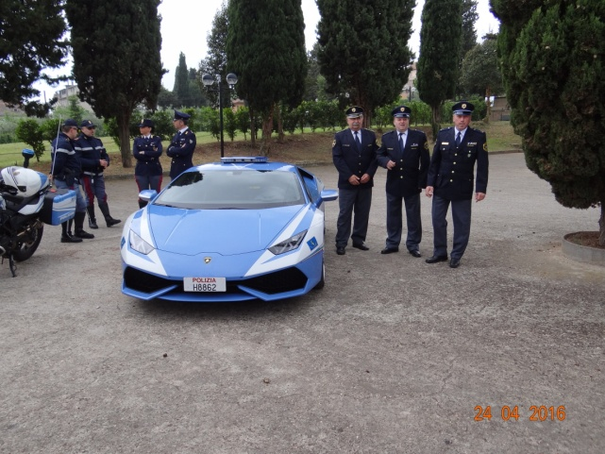

Nato smo si ogledali še najpomembnejše dele starega Rima (Trg Sv. Petra,  Coloseum, Trg Venezia in spomenik neznanemu junaku, Fontano di Trevi, Španski trg s stopnicami, Panteon). V času našega obiska smo si ogledali tudi muzej zgodovine v samem mestu Fabrica di Roma, na kraju, kjer je bilo po izkopaninah sodeč dokazano, da so na tem območju živeli staroselci Rima, Etruščani.

V centru mesta so za občane in goste pripravil koncert orkestra Polizia di Stato iz Rima, ki je med drugim zaigral slovensko himno. Sledilo je polaganje venca na spomenik umrlih pripadnikov mestne policije. V mestni cerkvi je med samo mašo duhovnik Don Chicco poleg ostalih prisotnih pozdravil tudi prisotne iz Slovenije, seveda v slovenskem jeziku. Prisotni smo bili tudi med podelitvami priznanj ob njihovi 30. obletnici. Na samo proslavo so se organizatorji pripeljali tudi s službenim avtomobilom »Lamborginijem«, ki ga uporabljajo predvsem takrat, ko je helikopter zaseden in so potrebne nujne vožnje.

Zadnji dan smo se sprehodili po mestu Fabrica di Roma, ki ima približno 7000 prebivalcev, ti resnično živijo za svoje mesto. Sodelovali smo tudi pri polaganju venca na spomenik padlim v 2. svetovni vojni z območja Fabrice di Roma. Ko smo se sprehodili po samem mestnem jedru, so nas po zaključenem mimohodu v čast mestni policiji skoraj iz vsake hiše želeli pogostiti, s kavo, čajem, domačimi keksi ipd. Neverjetno, kako cenjena je policija v tem kraju. To je potrebno doživeti. V okolici samega mesta se razprostirajo nepregledni nasadi lešnikov, ki so sestavni del milkine čokolade.

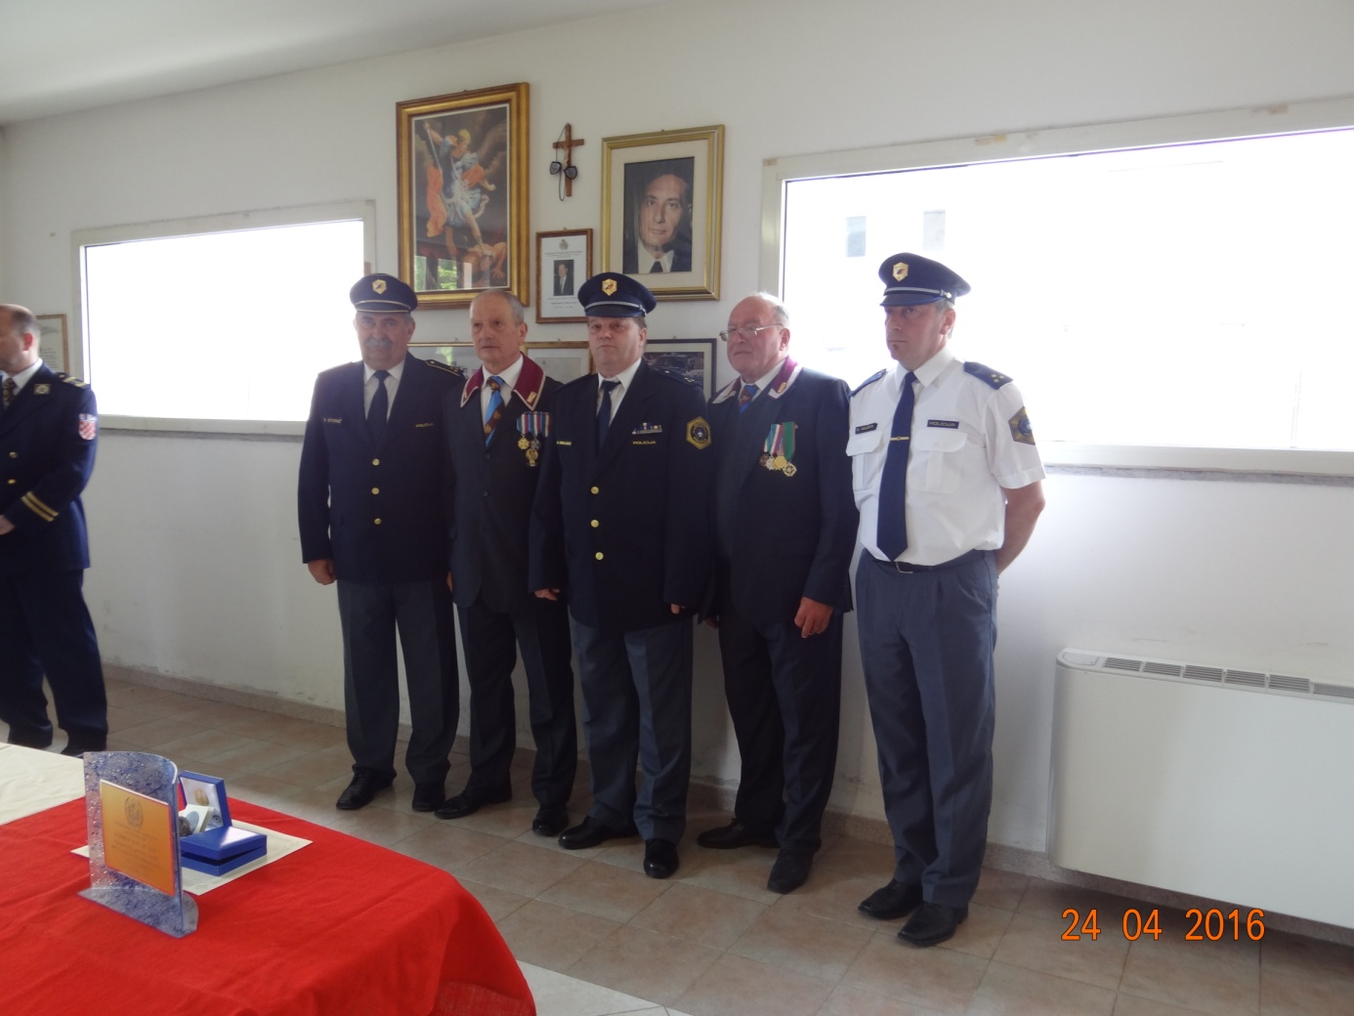

Cilj druženja je bil dosežen, saj smo spoznali nove prijatelje, s katerimi bomo nadaljevali druženja tudi v prihodnje.

Vinko Otovič

Predsednik IPA RK Gorenjske